ATELIERS 2021-2022

Activité sportive, détente et découverte sensorielle
pour les jeunes avec un trouble du spectre de l’autisme (TSA)

Autisme Genève a pour objectif d’offrir une activité sportive, détente, gymnastique et découverte sensorielle.
Un constat a été fait concernant les activités sportives, une forte demande existe et notre association n’avait pas trouvé encore l’occasion de répondre pleinement à cette dernière.
Il existe de nombreux centres sportifs à Genève mais très peu sont adaptés aux enfants et adolescents présentant des troubles du spectre autistique.
Les avantages de l’activité physique pour les jeunes sont nombreux. Le fait d’être actif présente plusieurs bénéfices. Le développement, l’activité physique favorise une croissance et un développement sains. En bougeant, l’enfant maîtrise de plus en plus d’habiletés motrices et fait travailler ses muscles.
Autisme Genève propose une séance hebdomadaire à My Element Studio, rue Micheli-du-crest 4, 1201 Genève (entrée par l’arrière, par la rue des Sources).

Cette activité se déroulera tous les mercredis dès le 26 janvier 2022.
Deux séances sont proposées :
- De 13h30 à 15h pour les enfants âgés de 5 à 14 ans
- De 15h à 16h30 pour les adolescents et jeunes adultes de 15 à 25 ans

Les places sont limitées. Si vous êtes intéressés, merci de nous renvoyer le questionnaire et la fiche d’inscription à l’adresse projet@autisme-ge.ch.

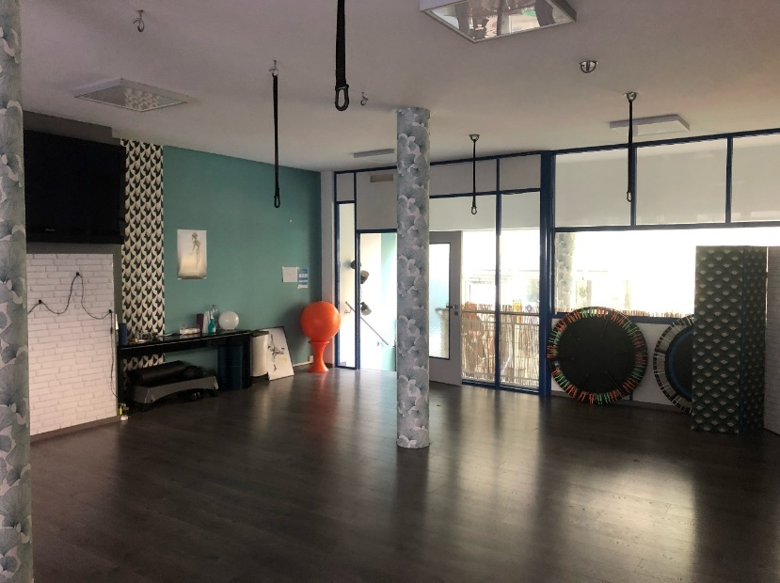

Questionnaire à l’attention des parents
Ces informations nous seront utiles pour adapter au mieux les activités du groupe en tenant compte de la spécificité de chacun. Nous vous garantissons qu’elles resteront strictement confidentielles.

Nom : ____________________________________________________________________
Prénom : __________________________________________________________________
Date de naissance : _______________________________________________________
Situation actuelle (école, institution spécialisée, autre...) :
_______________________________________________________________________________________________________Langue parlée avec lui à la maison : ________________________________________________________________

Diagnostic :

- Votre enfant a-t-il reçu un diagnostic officiel et si oui, lequel ?
________________________________________________________________________________________________

- Où votre enfant t a-t-il été diagnostiqué ?
________________________________________________________________________________________________

- Qui a effectué le diagnostic ?
________________________________________________________________________________________________

Aspect physique :

- Est-ce que votre enfant a des problèmes de santé dont il faut tenir compte lors des activités ou sorties (intolérances alimentaire, allergies, épilepsie, …) ?
________________________________________________________________________________________________
________________________________________________________________________________________________

- Est-ce qu’il y a des sujets, des lieux ou des situations (notamment en groupe) qui sont angoissants pour votre enfant ? Des phobies ? Bruits insupportables ?
________________________________________________________________________________________________
________________________________________________________________________________________________

Accompagnement :

- Votre enfant bénéficie-t-il d’aménagements (horaires visuels, listes, plan, renforçateurs, etc.) ?
________________________________________________________________________________________________
________________________________________________________________________________________________

- Votre enfant peut-il aller aux toilettes seul ?
________________________________________________________________________________________________
________________________________________________________________________________________________

- Quels sont les intérêts de votre enfant (loisirs jeux, etc.) ? Est-ce que votre enfant a un centre d’intérêt spécifique, ou restreint et si oui, lequel ?
________________________________________________________________________________________________
________________________________________________________________________________________________

- Comment votre enfant se comporte-t-il au sein d’un groupe ?
________________________________________________________________________________________________
________________________________________________________________________________________________

Expression :

- Votre enfant est-il capable de demander de l’aide ?
________________________________________________________________________________________________
________________________________________________________________________________________________

- Bénéficie-t-il d’un moyen de communication augmentatif (image, picto, signe) ?
________________________________________________________________________________________________
________________________________________________________________________________________________

- Votre enfant comprend-il les consignes ?
________________________________________________________________________________________________
Sensoriel :

- Un profil sensoriel a-t-il été établi (merci de joindre le rapport au bas du formulaire si c’est le cas) ?
________________________________________________________________________________________________
________________________________________________________________________________________________

- A-t-il besoin d’aménagements sensoriels ?
________________________________________________________________________________________________
________________________________________________________________________________________________

Est-ce qu’il y a des informations supplémentaires que vous jugez utiles pour les personnes qui vont s’occuper de votre enfant ?
______________________________________________________________________________________________________________________________________________________________________________________________________________

FICHE D’INSCRIPTION
A retourner par email à projet@autisme-ge.ch

Votre enfant :
Nom :
Prénom :
Date de naissance :

Coordonnées des parents
Nom et prénom :
Rue, No :
Code postal, Ville :
Téléphone :
E-mail :

Je souhaite inscrire mon enfant à l’atelier :

- Activité sportive, détente et découverte sensorielle pour les 5-14 ans – les mercredis de 13h30 à 15h
- Activité sportive, détente et découverte sensorielle pour les 15-25 ans – les mercredis de 15h à 16h30

*******************************************************************
TARIFS 2021-2022

Tarifs en fonction du revenu familial mensuel brut (salaires des deux parents, pensions, subsides et allocations). Payable d’avance pour valider l’inscription de votre enfant.

Ateliers hebdomadaires
Revenu mensuel brut | Tarif mensuel | Tarif annuel
Jusqu’à CHF 5'500.- | 0.- | 0.-
5'501.- > 7'000.- | 30.- | 270.-
7'001.- > 8'500.- | 50.- | 450.-
8'501.- > 11'500.- | 120.- | 1’080.-
11'501.- > 14'500.- | 150.- | 1’350.-
14'501.- > 17'500.- | 180.- | 1’620.-
Plus de 17'500.- | 200.- | 1’800.-

- Je paie par mensualité  - Je paie le tarif annuel  - Veuillez m’envoyer un BVR | BCGE (Banque Cantonale de Genève)  IBAN: CH0900 788 0000 5044 2699  BIC/SWIFT: BCGE CH GG XXX  CLEARING/CB: 788
Référence (selon revenu) : | Mentionner LOISIRS

